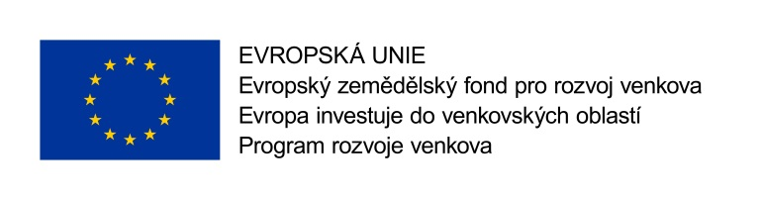
ČESTNÉ PROHLÁŠENÍ DODAVATELE

o splnění technických kvalifikačních předpokladů v rámci výběrového řízení na veřejnou zakázku s názvem:
„Hájenka Zátoky“
Uchazeč předkládá seznam stavebních prací provedených dodavatelem za posledních 5 let:
Název zadavatele | Kontaktní osoba zadavatele | Název veřejné zakázky | Cena zakázky | Doba realizace | Místo realizace
Dodavatel čestně prohlašuje, že výše uvedené zakázky jsou zakázky obdobné předmětu plnění, tj. jednalo se o stavební práce, jejímž předmětem byla rekonstrukce nebo výstavba pozemní stavby v hodnotě alespoň 3.000.000,- bez DPH u každé z těchto zakázek a tyto stavební práce byly provedeny řádně a odborně.
V , dne
___________________________
Jméno a funkce oprávněné osoby dodavatele
Razítko a podpis oprávněné osoby dodavatele

